宏联软件HL-WebLink 平台

宏联软件云计算平台网址： http://121.40.47.188/
在 IE 浏览器 中输入该网址。即可进入宏联软件HL-WebLink 测试平台：
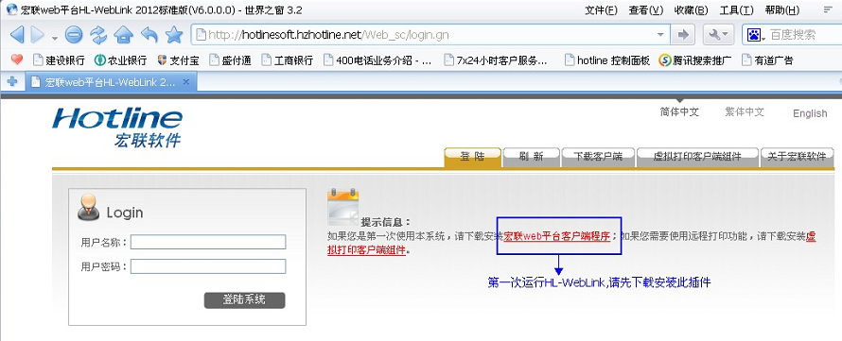
第一次进入请先点击下载安装

1：如果是第一次使用宏联HL-WebLink 测试平台，请先点击下载安装 【宏联WEB平台客户端程序】（以后通过WEB 方式运行宏联软件不需要下载安装）。

2：安装 【宏联WEB平台客户端程序】完成后。会在电脑桌面生成程序快捷方式： 。

3：双击 ，即可进入登录界面 ：如下图：
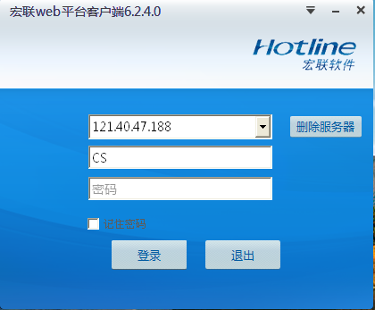

服务器：121.40.47.188 【北方用户：118.190.95.126】
用户名：CS (大写)
密 码：空

点击  即可登录 。 进入HL-WebLink 测试平台。双击需要测试的程序。即可运行。

所有测试软件： 登录用户名：SYS 。 登录密码：888

